Муниципальное бюджетное общеобразовательное учреждение
«Молодежненская школа №2» Симферопольского района Республики Крым
ул. Школьная, 2, п. Молодежное, Симферопольский район, РК, 2 97501
тел.(0652)22-22-91, 22-82-10 e-mail: 01_09_1988@mail.ru ОГРН 1159102010176

РАССМОТРЕНО  на заседании методического объединения естественно-математического цикла  Протокол № _____  от «__»____________ 2015г.  Руководитель МО:  ___________Гаврилюк О.М. | СОГЛАСОВАНО  Заместитель директора по УВР:  __________ Бучацкий А.И.  «___»__________ 2015г | УТВЕРЖДАЮ  Директор  __________ Л.А. Донец  Приказ № ____  от «___» ___________ 2015 г.
Р А Б О Ч А Я П Р О Г Р А М М А
по геометрии

Класс: 7-9
Уровень образования: основное общее образование
Срок реализации программы 2015 /2016 гг.
Количество часов по учебному плану:
всего – 7 класс – 68 ч/год; 2ч/неделю
8 класс – 68 ч/год; 2ч/неделю
9 класс – 68 ч/год; 2ч/неделю

Планирование составлено на основе: Федерального компонента государственных образовательных стандартов основного общего образования, программы общеобразовательных школ, гимназий, лицеев. Математика 5-11 класс., – сост. Бурмистрова Т.А. – М.: Просвещение, 2009г.
Учебник: Геометрия. Учебник для 7-9 классов общеобразовательных организаций с приложением на электронном носителе (автор Л. С. Атанасян и др.) - М.: Просвещение, 2014.
Рекомендовано Министерством образования и науки Российской Федерации.

Рабочую программу составил(а): Семилетко Марина Маратовна

Молодежное, 2015 г.
Оглавление

1. | Пояснительная записка……………………………………………………. | 3
2. | Общая характеристика учебного предмета……………………………… | 3
3. | Место предмета в учебном плане ……………………………………….. | 4
4. | Тематическое планирование ……………………………………………. | 5
5. | Содержание учебного курса……. ……………………………………….. | 6
6. | Требования к уровню подготовки обучающихся ……………………… | 9
7. | Формы и средства контроля ……………………………………………… | 12
8. | Критерии и нормы оценки знаний, умений и навыков обучающихся по математике………………………………………... | 13
9. | Учебно-методическое обеспечение предмета …………………………. | 17
10 | Календарно-тематическое планирование 7-9 классы………………….. | 18

Пояснительная записка

Рабочая программа учебного курса геометрии для 7-9 классов составлена в соответствии с рекомендациями Министерства образования РФ, базисного учебного плана для среднего (полного) общего образования и примерными учебными планами для общеобразовательных учреждений.
Данная рабочая программа ориентирована на учащихся 8-9 классов и реализуется на основе следующих документов:
- Программы для общеобразовательных школ, гимназий, лицеев. Математика 5-11 класс. Составитель Т.А. Бурмистрова. Москва «Просвещение». 2009 г.
- Стандарта среднего (полного) общего образования (приказ МОиН РФ от 05.03.2004г. № 1089).
- Учебного плана МБОУ на 2015 - 2016 учебный год.
Содержание программы направлено на освоение учащимися знаний, умений и навыков на базовом уровне. Она включает все темы, предусмотренные федеральным компонентом государственного образовательного стандарта основного общего образования по математике.
Общая характеристика учебного предмета.
Математическое образование в основной школе складывается из следующих содержательных компонентов (точные названия блоков): арифметика; алгебра; геометрия; элементы комбинаторики, теории вероятностей, статистики и логики. В своей совокупности они отражают богатый опыт обучения математике в нашей стране, учитывают современные тенденции отечественной и зарубежной школы и позволяют реализовать поставленные перед школьным образованием цели на информационно емком и практически значимом материале. Эти содержательные компоненты, развиваясь на протяжении всех лет обучения, естественным образом переплетаются и взаимодействуют в учебных курсах.
Цели обучения математики в общеобразовательной школе определяются ее ролью в развитии общества в целом и формировании личности каждого отдельного человека. Геометрия – один из важнейших компонентов математического образования. Она необходима для приобретения конкретных знаний о пространстве и практически значимых умений, формирования языка описания объектов окружающего мира, развития пространственного воображения и интуиции, математической культуры, эстетического воспитания учащихся. Изучение геометрии вносит вклад в развитие логического мышления, в формирование понятия доказательства.
Программа направлена на достижение следующих целей:
- овладение системой математических знаний и умений, необходимых для применения практической деятельности изучения смежных дисциплин, продолжения образования;
- интеллектуальное развитие, формирование качеств личности, необходимых человеку для полноценной жизни в современном обществе: ясность и точность мысли, критичность мышления, интуиция, логическое мышление, элементы алгоритмической культуры, пространственных представлений;
- формирование представлений об идеях и методах математики как универсального языка науки и техники, средства моделирования явлений и процессов;
- воспитание культуры личности, отношения к математике как части общечеловеческой культуры, понимание значимости математики для научно технического прогресса;
- развитие представлений о полной картине мира, о взаимосвязи математики с другими предметами.
Место предмета в учебном плане.
Согласно Федеральному базисному учебному плану для образовательных учреждений Российской Федерации для обязательного изучения математики на этапе основного общего образования отводится по 5 часов в неделю в 7-9 классах всего 510 часов, из них на изучение геометрии – по 2 часа в неделю (по 68 часов в каждом классе), что соответствует учебному плану МБОУ и базовому уровню.
Из них контрольных работ в 7 классе – 6, в 8 классе - 5, в 9 классе – 5, которые распределены по разделам следующим образом: «Начальные геометрические сведения»-1час, «Треугольники» -1 час, «Параллельные прямые» - 1 час, «Сумма углов треугольника»-1 час, «Соотношение между сторонами и углами треугольника» -1 час, «Итоговое повторение» - 1 час, «Четырехугольники» - 1 час, «Площадь» - 1 час, «Признаки подобия треугольников» - 1час, «Соотношения между сторонами и углами прямоугольного треугольника» - 1час, «Окружность» - 1час, «Метод координат» -1час, «Соотношение между сторонами и углами треугольника» -1 час, «Длина окружности и площадь круга» -1 час, «Движения»- 1 час, «Итоговое повторение» - 1 час.
Данное планирование определяет достаточный объем учебного времени для повышения математических знаний учащихся в среднем звене школы, улучшения усвоения других учебных предметов.
Рабочая программа составлена на основе указанной примерной программы автора Т.А. Бурмистровой, но внесены некоторые изменения.
Так как «Геометрия» для учащихся 7 класса является новым предметом и стартовые возможности учащихся находятся только в зависимости от их способностей и мотивации, то количество часов по темам курса соответствует рекомендациям примерной программы. В 8,9 классах целесообразно предусмотреть восстанавливающее повторение, выделив несколько часов. В 8 классе можно взять по одному часу из тем «Подобные треугольники» и «Окружность» и провести основное повторение. Темы «Четырехугольники» и «Площади» являются новыми и принципиально важными для дальнейшей геометрической подготовки, поэтому изымать время из этих тем нецелесообразно. В 9 классе количество часов по темам изменено также в связи с необходимостью планирования восстанавливающего повторения и с учетом сложности тем курса.
Внесенные изменения иллюстрирует таблица:
№  темы | Название  раздела, темы. | Кол-во часов по примерной программе | Кол-во часов по рабочей программе
 | 7 класс
1 | Начальные геометрические сведения. | 10 | 10
2 | Треугольники. | 17 | 17
3 | Параллельные прямые. | 13 | 13
4 | Соотношения между сторонами и углами треугольника. | 18 | 18
5 | Повторение. Решение задач | 10 | 10
 | Итого: | 68 | 68
 | 8 класс
1 | Повторение | - | 2
2 | Четырехугольники | 14 | 14
3 | Площадь | 14 | 14
4 | Подобные треугольники | 19 | 18
5 | Окружность | 17 | 16
6 | Повторение курса геометрии | 4 | 4
 | Итого: | 68 | 68
 | 9 класс
1 | Повторение | - | 2
2 | Векторы | 8 | 8
3 | Метод координат | 10 | 10
4 | Соотношения между сторонами и углами треугольника. Скалярное произведение векторов. | 11 | 11
5 | Длина окружности и площадь круга | 12 | 10
6 | Движения | 8 | 8
7 | Начальные сведения из стереометрии | 8 | 8
8 | Об аксиомах планиметрии | 2 | 2
9 | Повторение. Решение задач | 9 | 9
 | Итого: | 68 | 68
Данный вариант планирования учебного материала полностью соответствует требованиям федерального компонента государственного образовательного стандарта основного общего образования по математике, поэтому в полной мере обеспечивает выполнение требований к уровню подготовки учащихся.

Содержание учебного курса геометрии:

7 класс
- Начальные геометрические сведения. (10 ч.)
Простейшие геометрические фигуры: прямая, точка, отрезок, луч, угол. Понятие равенства геометрических фигур. Сравнение отрезков и углов. Измерение отрезков, длина отрезка. Измерение углов. Градусная мера угла. Смежные и вертикальные углы, их свойства. Перпендикулярные прямые.
- Треугольники. (17 ч.)
Треугольник. Признаки равенства треугольников. Перпендикуляр к прямой. Медианы, биссектрисы и высоты треугольника. Равнобедренный треугольник и его свойства. Задачи на построение с помощью циркуля и линейки.
- Параллельные прямые. (13 ч.)
Признаки параллельности прямых. Аксиома параллельных прямых. Свойства параллельных прямых.
- Соотношения между сторонами и углами треугольника. (18 ч.)
Сумма углов треугольника. Соотношения между сторонами и углами треугольника. Неравенство треугольника. Прямоугольные треугольники, их свойства и признаки равенства. Расстояние от точки до прямой. Расстояние между параллельными прямыми. Построение треугольника по трём элементам.
- Повторение. Решение задач. (10 ч.)

8 класс
1. Повторение (2 часа)
2. Четырёхугольники. (14 ч.)
Многоугольник, выпуклый многоугольник, четырёхугольник. Параллелограмм, его свойства и признаки. Трапеция. Прямоугольник, ромб, квадрат, их свойства. Осевая и центральная симметрии.
3. Площадь. (14 ч.)
Понятие площади многоугольника. Площади прямоугольника, параллелограмма, треугольника, трапеции. Теорема Пифагора.
4. Подобные треугольники. (18 ч.)
Подобные треугольники. Признаки подобия треугольников. Применение подобия к доказательству теорем и решению задач. Синус, косинус и тангенс острого угла прямоугольного треугольника.
5. Окружность. (16 ч.)
Взаимное расположение прямой и окружности. Касательная к окружности, её свойство и признак. Центральные и вписанные углы. Четыре замечательные точки треугольника. Вписанная и описанная окружности.
6. Повторение. Решение задач. (4 ч.)
9 класс
- Повторение. (2 часа)
2, 3. Векторы и метод координат. (18 часов)
Понятие вектора. Абсолютная величина и направление вектора. Равенство векторов. Сложение и вычитание векторов. Умножение вектора на число. Коллинеарные векторы. Проекция на ось. Координаты вектора. Операции над векторами: умножение на число, сложение, разложение.
Учащиеся должны знать: определение вектора, различать его начало и конец виды векторов, определять суммы и разности векторов, произведение вектора на число, что такое координаты вектора; определение средней линией трапеции;
Учащиеся должны уметь: изображать и обозначать вектор, откладывать вектор, равный данному, находить координаты вектора по его координатам начала и конца, вычислять сумму и разность двух векторов по их координатам, строить сумму двух векторов, пользуясь правилами треугольника, параллелограмма, многоугольника; строить окружности и прямые заданные уравнениями.
4. Соотношения между сторонами и углами треугольника. Скалярное произведение векторов. ( 11 часов).
Синус, косинус и тангенс угла. Теоремы синусов и косинусов. Решение треугольников. Соотношение между сторонами и углами треугольника. Скалярное произведение. Угол между векторами.
Учащиеся должны знать: определения косинуса синуса, тангенса для острого угла формулы, выражающие их связь; определения скалярного произведения векторов;
Учащиеся должны уметь: воспроизводить доказательства теорем косинусов и синусов, применять в решении задач; находить скалярное произведение векторов в координатах, угол между векторами.
5. Длина окружности и площадь круга. ( 10 часов).
Выпуклые многоугольники. Сумма углов выпуклого многоугольника. Вписанные и описанные многоугольники. Правильные многоугольники. Вписанные и описанные окружности правильного многоугольника.
Длина окружности, число π; длина дуги. Площадь круга и площадь сектора.
Учащиеся должны знать: определение правильного многоугольника, формулу длины окружности и ее дуги, площади сектора;
Учащиеся должны уметь: вычислять стороны, площади и периметры правильных многоугольников, длину окружности и длину дуги; применять формулы площади круга, сектора при решении задач.
6. Движение (8 часов).
Понятие движения. Примеры движений фигур. Симметрия фигур. Осевая симметрия и параллельный перенос. Поворот и центральная симметрия. Построение образов точек, отрезков, треугольников при симметриях, параллельном переносе, повороте.
Учащиеся должны знать: определения преобразования плоскости, движения плоскости, определять их виды;
Учащиеся должны уметь: решать задачи, используя определения видов движения.
7, 8. Начальные сведения стереометрии. Аксиомы планиметрии. (10 часов)
Раздел геометрии, в котором изучаются свойства фигур в пространстве.
Знать определения многогранников, тел и поверхностей вращения их свойства.
Уметь использовать знания о многогранниках и телах вращения на практике.
9. Повторение. (9 часов)
Знать определения основных понятий, формулы, теоремы, аксиомы.
Уметь использовать на практике основные формулы, теоремы, аксиомы.
Требования к уровню подготовки обучающихся:
В результате изучения геометрии ученик 7 класса должен знать:
- существо понятия математического доказательства; приводить примеры
доказательств;
- существо понятия алгоритма; приводить примеры алгоритма;
- каким образом геометрия возникла из практических задач землемерия; примеры геометрических объектов и утверждений о них, важных для практики;
- смысл идеализации, позволяющей решать задачи реальной действительности математическими методами, примеры ошибок, возникающих при идеализации.
должен уметь:
- пользоваться геометрическим языком для описания предметов окружающего мира;
- распознавать геометрические фигуры, различать их взаимное расположение;
- изображать геометрические фигуры; выполнять чертежи по условию задач;
- распознавать на чертежах, моделях и в окружающей обстановке основные пространственные тела, изображать их;
- решать геометрические задачи, опираясь на изученные свойства фигур и отношений между ними;
- проводить доказательные рассуждения при решении задач, используя известные теоремы, обнаруживая возможности для их использования
- решать простейшие планиметрические задачи в пространстве.

В результате изучения данного курса учащиеся 8 класса должны знать/уметь:
- Объяснить, какая фигура называется многоугольником, назвать его элементы. Знать, что такое периметр многоугольника, какой многоугольник называется выпуклым; уметь вывести формулу суммы углов выпуклого многоугольника.
- Знать определения параллелограмм и трапеции, формулировки свойств и признаков параллелограмма и равнобедренной трапеции; уметь их доказывать и применять при решении задач; делить отрезок на n равных частей с помощью циркуля и линейки и решать задачи на построение.
- Знать определения прямоугольника, ромба, квадрата, формулировки их свойств и признаков; уметь доказывать изученные теоремы и применять их при решении задач; знать определения симметричных точек и фигур относительно прямой и точки; уметь строить симметричные точки и распознавать фигуры, обладающие осевой и центральной симметрией.
- Знать основные свойства площадей и формулу для вычисления площади прямоугольника, уметь вывести эту формулу и использовать её и свойства площадей при решении задач.
- Знать формулы для вычисления площадей параллелограмма, треугольника и трапеции; уметь их доказывать, а также знать теорему об отношении площадей треугольников, имеющих по равному углу, и уметь применять изученные формулы при решении задач.
- Знать теорему Пифагора и обратную её теорему; уметь их доказывать и применять при решении задач.
- Знать определения пропорциональных отрезков и подобных треугольников, теорему об отношении площадей подобных треугольников и свойство биссектрисы треугольника; уметь применять их при решении задач.
- Знать признаки подобия треугольников, уметь их доказывать и применять при решении задач.
- Знать теоремы о средней линии треугольника, точке пересечения медиан треугольника и пропорциональных отрезках в прямоугольном треугольнике; уметь их доказывать и применять при решении задач, а также уметь с помощью циркуля и линейки делить отрезок в данном отношении и решать задачи на построение.
- Знать определения синуса, косинуса, тангенса острого угла прямоугольного треугольника; уметь доказывать основное тригонометрическое тождество; знать значения синуса, косинуса, тангенса для углов 30º, 45º, 60º.
- Знать возможные случаи взаимного расположения прямой и окружности, определение касательной, свойство и признак касательной; уметь их доказывать и применять при решении задач.
- Знать, какой угол называется центральным и какой вписанным, как определяется градусная мера дуги окружности, теорему о вписанном угле, следствия из неё и теорему о произведении отрезков пересекающихся хорд; уметь доказывать эти теоремы и применять их при решении задач.
- Знать теоремы о биссектрисе угла и о серединном перпендикуляре к отрезку, их следствия, теорему о пересечении высот треугольника; уметь их доказывать и применять при решении задач.
- Знать, какая окружность называется вписанной в многоугольник и какая описанной около многоугольника, теоремы об окружности, вписанной в треугольник, и об окружности, описанной около треугольника, свойства вписанного и описанного четырёхугольников; уметь их доказывать и применять при решении задач.
В результате изучения данного курса учащиеся 9 класса должны уметь/знать:
- Знать определения вектора и равных векторов; изображать и обозначать векторы, откладывать от данной точки вектор, равный данному; уметь решать задачи.
- Уметь объяснить, как определяется сумма двух и более векторов; знать законы сложения векторов, определение разности двух векторов; знать, какой вектор называется противоположным данному; уметь строить сумму двух и более данных векторов, пользуясь правилами треугольника, параллелограмма, многоугольника, строить разность двух данных векторов; уметь решать задачи.
- Знать, какой вектор называется произведением вектора на число; уметь формулировать свойства умножения вектора на число; знать, какой отрезок называется средней линией трапеции; уметь формулировать и доказывать теорему о средней линии трапеции; уметь решать задачи.
- Знать формулировки и доказательства леммы о коллинеарных векторах и теоремы о разложении вектора по двум неколлинеарным векторам, правила действий над векторами с заданными координатами; уметь решать задачи.
- Знать и уметь выводить формулы координат вектора через координаты его конца и начала, координат середины отрезка, длины вектора и расстояния между двумя точками; уметь решать задачи.
- Знать и уметь выводить уравнения окружности и прямой; уметь строить окружности и прямые, заданные уравнениями; уметь решать задачи.
- Знать, как вводятся синус, косинус и тангенс углов от 0º до 180º; уметь доказывать основное тригонометрическое тождество; знать формулы для вычисления координат точки; уметь решать задачи.
- Знать и уметь доказывать теорему о площади треугольника, теоремы синусов и косинусов; уметь решать задачи.
- Уметь объяснить, что такое угол между векторами; знать определение скалярного произведения векторов, условие перпендикулярности ненулевых векторов, выражение скалярного произведения в координатах и его свойства; уметь решать задачи.
- Знать определение правильного многоугольника; знать и уметь доказывать теоремы об окружности, описанной около правильного многоугольника, и окружности, вписанной в правильный многоугольник; знать формулы для вычисления угла, площади и стороны правильного многоугольника и радиуса вписанной в него окружности; уметь их вывести и применять при решении задач.
- Знать формулы длины окружности и дуги окружности, площади круга и кругового сектора; уметь применять их при решении задач.
- Уметь объяснить, что такое отображение плоскости на себя; знать определение движения плоскости; уметь доказывать, что осевая и центральная симметрии являются движениями и что при движении отрезок отображается на отрезок, а треугольник – на равный ему треугольник; уметь решать задачи.
- Уметь объяснить, что такое параллельный перенос и поворот; доказывать, что параллельный перенос и поворот являются движениями плоскости; уметь решать задачи.
- Иметь представления о простейших многогранниках, телах и поверхностях в пространстве; знать формулы для вычисления площадей поверхностей и объёмов тел.
Формы и средства контроля.
Формы контроля знаний, умений, навыков:
- контрольная работа;
- самостоятельная работа;
- тесты;
- устный опрос;
- наблюдение;
- беседа;
- фронтальный опрос;
- опрос в парах;
- практикум;
- собеседование.
Формы промежуточной и итоговой аттестации:
- контрольные работы,
- самостоятельные работы,
- тесты.
Для проведения контрольных работ используется программа общеобразовательных учреждений Математика 5-11классы, - М. Просвещение, 2009, составитель Т.А. Бурмистрова.
Критерии и нормы оценки знаний, умений и навыков учащихся
по математике.
Учитель оценивает знания, умения и навыки учащихся с учетом их индивидуальных особенностей.
Содержание и объем материала, подлежащего проверке, определяется программой. При проверке усвоения материала нужно выявлять полноту, прочность усвоения учащимися теории и умения применять ее на практике в знакомых и незнакомых ситуациях.
Основными формами проверки знаний и умений, учащихся по математике являются письменная контрольная работа и устный опрос.
Среди погрешностей выделяются ошибки и недочеты.
Погрешность считается ошибкой, если она свидетельствует о том, что ученик не овладел основными знаниями, умениями, указанными в программе.
К недочетам относятся погрешности, свидетельствующие о недостаточно полном или недостаточно прочном усвоении основных знаний и умений или об отсутствии знаний, которые в программе не считаются основными. Недочетами также считаются: погрешности, которые не привели к искажению смысла полученного учеником задания или способа его выполнения: неаккуратная запись, небрежное выполнение чертежа.
Задания для устного и письменного опроса учащихся состоят из теоретических вопросов и задач.
Ответ на теоретический вопрос считается безупречным, если по своему содержанию полностью соответствует вопросу, содержит все необходимые теоретические факты и обоснованные выводы, а его изложение и письменная запись математически грамотны и отличаются последовательностью и аккуратностью.
Решение задачи считается безупречным, если правильно выбран способ решения, само решение сопровождается необходимыми объяснениями, верно, выполнены нужные вычисления и преобразования, получен верный ответ, последовательно и аккуратно записано решение.
Оценка ответа учащихся при устном и письменном опросе производится по пятибалльной системе.
Учитель может повысить отметку за оригинальный ответ на вопрос или оригинальное решение задачи, которые свидетельствуют о высоком математическом развитии учащегося, за решение более сложной задачи или ответ на более сложный вопрос, предложенные учащемуся дополнительно после выполнения им задания.
Итоговые отметки (за тему, четверть, курс) выставляются по состоянию знаний на конец этапа обучения с учетом текущих отметок.
Оценка устных ответов учащихся.
Ответ оценивается отметкой «5», если ученик:
- полно раскрыл содержание материала в объеме, предусмотренном программой и учебником;
- изложил материал грамотным языком в определенной логической последовательности, точно используя математическую терминологию и символику;
- правильно выполнил рисунки, чертежи, графики, сопутствующие ответу;
- показал умение иллюстрировать теоретические положения конкретными примерами, применять их в новой ситуации при выполнении практического задания;
- продемонстрировал усвоение ранее изученных сопутствующих вопросов, сформированность и устойчивость использованных при ответе умений и навыков;
- отвечал самостоятельно без наводящих вопросов учителя.
- Возможны одна – две неточности при освещении второстепенных вопросов или в выкладках, которые ученик легко исправил по замечанию учителя.
Ответ оценивается отметкой «4», если он удовлетворен в основном требованиям на отметку «5», но при этом имеет один из недостатков:
- в изложении допущены небольшие пробелы, не исказившие математического содержания ответа, исправленные по замечанию учителя.
- допущены ошибки или более двух недочетов при освещении второстепенных вопросов или в выкладках, которые ученик легко исправил по замечанию учителя.
Отметка «3» ставится в следующих случаях:
- неполно или непоследовательно раскрыто содержание материала, но показано общее понимание вопроса и продемонстрированы умения, достаточные для дальнейшего усвоения программного материала (определенные «Требованиями к математической подготовке учащихся»).
- имелись затруднения или допущены ошибки в определении понятий и, использовании математической терминологии, чертежах, выкладках, исправленные после нескольких наводящих вопросов учителя;
- ученик не справился с применением теории в новой ситуации при выполнении практического задания, но выполнил задания обязательного уровня сложности по данной теме;
- при знании теоретического материала выявлена недостаточная сформированность умений и навыков.
Отметка «2» ставится в следующих случаях:
- не раскрыто основное содержание учебного материала;
- обнаружено незнание или непонимание учеником большей или наиболее важной части учебного материала;
- допущены ошибки в определении понятий, при использовании математической терминологии, в рисунках, чертежах или графиках, в выкладках, которые не исправлены после нескольких наводящих вопросов учителя.
Оценка «1» ставится в случае, если:
- ученик обнаружил полное незнание и непонимание изучаемого материала или не смог ответить ни на один из поставленных вопросов по изучаемому материалу.
Оценка письменных контрольных работ учащихся.
Отметка «5» ставится в следующих случаях:
- работа выполнена полностью.
- в логических рассуждениях и обоснованиях нет пробелов и ошибок;
- в решении нет математических ошибок (возможна одна неточность, описка, не являющаяся следствием незнания или непонимания учебного материала);
Отметка «4» ставится, если:
- работа выполнена полностью, но обоснования шагов решения недостаточны (если умения обосновывать рассуждения не являлись специальным объектом проверки);
- допущена одна ошибка или два-три недочета в выкладках, чертежах или графиках (если эти виды работы не являлись специальным объектом проверки);
Отметка «3» ставится, если:
- допущены более одной ошибки или более двух- трех недочетов в выкладках, чертежах или графика, но учащийся владеет обязательными умениями по проверяемой теме.
Отметка «2» ставится, если:
- допущены существенные ошибки, показавшие, что учащийся не владеет обязательными знаниями по данной теме в полной мере.
Отметка «1» ставится, если:
- работа показала полное отсутствие у учащегося обязательных знаний, умений по проверяемой теме или значительная часть работы выполнена не самостоятельно.

Учебно-методическое обеспечение предмета.
Организация учебного процесса предполагает наличие минимального набора учебного оборудования, как для демонстрационных целей в классе, так и для индивидуального использования.
Минимальный набор демонстрационного учебного оборудования включает:
- демонстрационные плакаты, содержащие основные математические формулы, соотношения, законы, таблицы метрических мер;
- демонстрационные наборы плоских и пространственных геометрических фигур, линейки, угольники, транспортир, циркуль;
- электронное приложение к ученику Геометрия 7-9;
- презентации, содержащие демонстрационный и тестовый материал;
В наборах для индивидуального использования имеется: линейка, угольник, транспортир, циркуль, наборы плоских и пространственных геометрических фигур.
Учебная деятельность осуществляется при использовании учебно-методического комплекта:
УМК обучающегося:
- Л. С. Атанасян и др. Геометрия. Учебник для 7-9 классов. «Просвещение». 2014.
- электронное приложение к ученику Геометрия 7-9.
УМК учителя:
- Л. С. Атанасян и др. Геометрия. Учебник для 7-9 классов. «Просвещение». 2014.;
- Электронное приложение к учебнику Геометрия 7-9;
- Л. С. Атанасян и др. Примерное планирование учебного материала. Контрольные работы. «Просвещение» 2008.
- Изучение геометрии в 7-9 классах. Методические рекомендации к учебнику.
- Б. Г. Зив. Дидактические материалы по геометрии для 9 класса.
«Просвещение». 2007.
Интернет-ресурсы:
1. www. edu - "Российское образование" Федеральный портал.
2. www. school.edu - "Российский общеобразовательный портал".
3. 4. www.mathvaz.ru - дocье школьного учителя математики
5. www.it-n.ru "Сеть творческих учителей"
6. www .festival.1september.ru Фестиваль педагогических идей "Открытый урок"

Календарно-тематическое планирование
по геометрии в 8 классе.
Количество часов в неделю – 2 ч, количество часов в год – 68 ч.
Автор учебника: Л. С. Атанасян.
Автор примерной программы: Т. А. Бурмистрова.

Учитель: Семилетко Марина Маратовна
№ | Дата проведения  8-А класс |  | Дата проведения  8-Б класс |  | Содержание | Кол-во часов | Элементы основ-ного (обязатель-ного) содержания | Требования к уровню подготовки
№ | по плану | по факту | по плану | по факту
 |  |  |  |  | Повторение | 2ч
1 | 03.09 |  | 03.09 |  | Треугольник. Признаки равенства треугольников. | 1
2 | 07.09 |  | 07.09 |  | Окружность. Касательная к окружности | 1
 |  |  |  |  | Глава V. Четырехугольники | 14ч
 |  |  |  |  | § 1. Многоугольники | 2ч
3 | 10.09 |  | 10.09 |  | Многоугольник.  Выпуклый многоугольник | 1 | Многоугольник, вы-  пуклый многоуголь-ник. Формула суммы углов выпуклого многоугольника. Четырехугольник | Уметь: объяснить, какая фи-гура называется многоугольни-ком, назвать его элементы;  Знать: что такое периметр многоугольника, какой многоугольник называется выпуклым; формулу суммы  углов выпуклого много-угольника, решать задачи.
4 | 14.09 |  | 14.09 |  | Четырехугольник | 1
 |  |  |  |  | § 2. Параллелограмм. Трапеция. | 6ч
5 | 17.09 |  | 17.09 |  | Параллелограмм | 1 | Параллелограмм.  Свойства и признаки параллелограмма. Трапеция. | Знать: определения парал-лелограмма и трапеции, формулировки свойств и признаков параллелограм-ма и равнобедренной трапеции.  Уметь: доказывать свойст-ва и признаки и применять их при решении задач.
6 | 21.09 |  | 21.09 |  | Параллелограмм | 1
7 | 24.09 |  | 24.09 |  | Признаки параллелограмма | 1
8 | 28.09 |  | 28.09 |  | Признаки параллелограмма | 1
9 | 01.10 |  | 01.10 |  | Трапеция | 1
10 | 05.10 |  | 05.10 |  | Трапеция | 1
 |  |  |  |  | § 3. Прямоугольник, ромб, квадрат | 6ч
11 | 08.10 |  | 08.10 |  | Прямоугольник | 1 | Прямоугольник. Ромб.  Квадрат.  Свойства и признаки прямоугольника, ромба, квадрата. | Знать: определения прямоугольника, ромба, квадрата, формулировки их свойств и признаков.  Уметь: доказывать изучен-ные теоремы и применять их для решения задач.  Знать: определения симме-тричных точек и фигур относительно прямой и точки.  Уметь: строить симметри-чные точки и распознавать фигуры, обладающие осе-вой симметрией и цент-ральной симметрией.
12 | 12.10 |  | 12.10 |  | Ромб и квадрат | 1
13 | 15.10 |  | 15.10 |  | Ромб и квадрат | 1
14 | 19.10 |  | 19.10 |  | Осевая и центральная симметрии | 1
15 | 22.10 |  | 22.10 |  | Решение задач по теме «Четырехугольники» | 1
16 | 23.10 |  | 23.10 |  | Контрольная работа № 1 по теме «Четырехугольники» | 1 | Письменное выпол-нение заданий конт-рольной работы по пройденному мате-риалу. | Уметь применять знания, умения и навыки при решении задач по теме «Четырехугольники».
 |  |  |  |  | Глава VI. Площадь | 14ч
 |  |  |  |  | § 1. Площадь многоугольника | 2ч
17 | 02.11 |  | 02.11 |  | Понятие площади многоугольника | 1 | Площадь многоу-гольника. Свойства площадей. Формулы для вычисления площадей квадрата и прямоугольника. | Знать: основные свойства площадей и формулу для вычисления площади прямоугольника и квадрата.  Уметь: вывести данные формулы и использовать их решении задач.
18 | 05.11 |  | 05.11 |  | Площадь прямоугольника | 1
 |  |  |  |  | § 2. Площадь параллелограмма, треугольника и трапеции | 6ч
19 | 09.11 |  | 09.11 |  | Площадь параллелограмма | 1 | Площади параллелограмма,  треугольника и трапеции.  Теоремы об отношении площадей треугольников. | Знать: формулы для вычисления площадей параллелограмма, треугольника,  трапеции;  формулировку теоремы об отношении площадей треугольников.  Уметь: их доказывать и применять для решения задач.
20 | 12.11 |  | 12.11 |  | Площадь параллелограмма | 1
21 | 16.11 |  | 16.11 |  | Площадь треугольника | 1
22 | 19.11 |  | 19.11 |  | Площадь треугольника | 1
23 | 23.11 |  | 23.11 |  | Площадь трапеции | 1
24 | 26.11 |  | 26.11 |  | Площадь трапеции | 1
 |  |  |  |  | § 3. Теорема Пифагора. | 6ч
25 | 30.11 |  | 30.11 |  | Теорема Пифагора. | 1 | Теорема Пифагора и обратная теорема. | Знать: теорему Пифагора и теорему, обратную к ней.  Уметь: их доказывать и применять при решении задач.
26 | 03.12 |  | 03.12 |  | Теорема Пифагора | 1 | Теорема Пифагора и обратная теорема.
27 | 07.12 |  | 07.12 |  | Теорема, обратная теореме Пифагора | 1 | Теорема Пифагора и обратная теорема.
28 | 10.12 |  | 10.12 |  | Решение задач по теме «Площадь» | 1 | Решение задач по теме «Площади многоугольников». | Уметь применять знания, умения и навыки при решеии задач по теме «Площади многоугольников».
29 | 14.12 |  | 14.12 |  | Решение задач по теме «Площадь» | 1 | Решение задач по теме «Площади многоугольников».
30 | 17.12 |  | 17.12 |  | Контрольная работа № 2 по теме «Площадь» | 1 | Письменное выпол-нение заданий конт-рольной работы по пройденному мате-риалу. | Уметь применять знания, умения и навыки при реше-нии задач по теме «Площади многоугольников».
 |  |  |  |  | Глава VII. Подобные треугольники | 18ч
 |  |  |  |  | §1. Определение подобных треугольников | 2ч | Пропорциональные отрезки. Определение подобных треугольников. | Знать: определения пропорциональных отрезков, подобных треугольников, теорему об отношении площадей подобных треугольников и свойство биссектрисы треу-гольника.  Уметь: применять их при решении задач.
31 | 21.12 |  | 21.12 |  | Пропорциональные отрезки. Опреде-ление подобных треугольников | 1
32 | 24.12 |  | 24.12 |  | Отношение площадей подобных треугольников | 1
 |  |  |  |  | § 2. Признаки подобия треугольников. | 5ч
33 |  |  |  |  | Первый признак подобия треугольников | 1 | Три признака подобия треугольников.  Три признака подобия треугольников. | Знать: признаки подобия треугольников.  Уметь: их доказывать и применять при решении задач.  Знать: признаки подобия треугольников.  Уметь: их доказывать и применять при решении задач
34 |  |  |  |  | Второй признак подобия треугольников | 1
35 |  |  |  |  | Второй признак подобия треугольников | 1
36 |  |  |  |  | Третий признак подобия треугольников | 1
37 |  |  |  |  | Контрольная работа № 3 по теме «Признаки подобия треугольников» | 1 | Письменное выпол-нение заданий конт-рольной работы по пройденному мате-риалу. Самопроверка. | Уметь применять знания, умения и навыки при решении задач по теме «Признаки подобия треугольников».
 |  |  |  |  | § 3. Применение подобия к доказа-тельству теорем и решению задач | 7ч
38 |  |  |  |  | Средняя линия треугольника | 1 | Средняя линия треугольника. Теоремы о средней линии треугольника, точке пересечения медиан треугольника и пропорциональных отрезках в прямоу-гольном треуголь-нике. С помощью циркуля и линейки делить отрезок в данном отношении. | Знать: теоремы о средней линии треугольника, точке пересечения медиан треугольника и пропорциональных отрезках в прямоугольном треугольнике.  Уметь: их доказывать и применять при решении задач, с помощью циркуля и линейки делить отрезок в данном отношении и решать задачи на построение.
39 |  |  |  |  | Средняя линия треугольника | 1
40 |  |  |  |  | Пропорциональные отрезки в прямоугольном треугольнике | 1
41 |  |  |  |  | Пропорциональные отрезки в прямоугольном треугольнике | 1
42 |  |  |  |  | Пропорциональные отрезки в прямоугольном треугольнике | 1
43 |  |  |  |  | Практические приложения подобия треугольников | 1
44 |  |  |  |  | О подобии произвольных фигур | 1
 |  |  |  |  | § 4. Соотношения между сторонами и углами прямоугольного треуголь-ника | 4ч
45 |  |  |  |  | Синус, косинус, тангенс острого угла прямоугольного треугольника | 1 | Синус, косинус, тангенс острого угла прямоугольного треугольника. | Знать: определения синуса, косинуса, тангенса острого угла прямоугольного треуго-льника, их значения для углов 30º, 60º, 45º.  Уметь: применять получен-ные знания при решении задач.
46 |  |  |  |  | Синус, косинус, тангенс острого угла прямоугольного треугольника | 1
47 |  |  |  |  | Значения синуса, косинуса и тангенса для углов 30°, 45°, 60° | 1
48 |  |  |  |  | Контрольная работа № 4 по теме «Соотношения между сторонами и углами прямоугольного треуголь-ника» | 1 | Письменное выпол-нение заданий конт-рольной работы по пройденному мате-риалу. | Уметь применять знания, умения и навыки при решении задач по теме «Применение подобия к доказательству и решению задач».
 |  |  |  |  | Глава VIII. Окружность | 16ч
 |  |  |  |  | § 1. Касательная к окружности | 2ч | Взаимное расположе-ния прямой и окруж-ности. Касательная к окружности. Свойсто и признак касатель-ной. Свойства отрез-ков касательных, про-веденных из одной точки. | Знать: возможные случаи взаимного расположения прямой и окружности, определение касательной, свойство и признак касательной.  Уметь: их доказывать и применять при решении задач.
49 |  |  |  |  | Взаимное расположение прямой и окружности | 1
50 |  |  |  |  | Касательная к окружности | 1
 |  |  |  |  | § 2. Центральные и вписанные углы | 4ч
51 |  |  |  |  | Градусная мера дуги окружности | 1 | Понятие градусной меры дуги окружно-сти. Центральные и вписанные углы. Теоремы об измере-нии вписанных углов и об отрезках пересекающихся хорд. | Знать: определения цент-рального и вписанного углов, как определяется градусная мера дуги окружности, теоре-му о вписанном угле, следст-вия из неё и теорему о произ-ведении отрезков пересекаю-щихся хорд.  Уметь: доказывать эти теоре-мы и применять их при реше-нии задач.
52 |  |  |  |  | Градусная мера дуги окружности | 1
53 |  |  |  |  | Теорема о вписанном угле | 1
54 |  |  |  |  | Теорема о вписанном угле | 1
 |  |  |  |  | § 3. Четыре замечательные точки треугольника | 3ч
55 |  |  |  |  | Свойства биссектрисы угла и сере-динного перпендикуляра к отрезку | 1 | Свойства биссектрисы угла и серединного перпендикуляра к отрезку. | Знать: теоремы о биссект-рисе угла и о серединном перпендикуляре к отрезку, их следствия, теорему о пересе-чении высот треугольника.  Уметь: доказывать их и применять при решении задач.
56 |  |  |  |  | Свойства биссектрисы угла и сере-динного перпендикуляра к отрезку | 1
57 |  |  |  |  | Теорема о пересечении высот треугольника | 1
 |  |  |  |  | § 3. Вписанная и описанная окружности | 7ч
58 |  |  |  |  | Вписанная окружность | 1 | Вписанные и описа-нные окружности. Теоремы об окруж-ности вписанной в треугольник и  описанной около треугольника. Свойства вписанного и описанного четырёхугольников. | Знать: понятия вписанной в многоугольник окружности и описанной около многоуголь-ника окружности, формули-ровки теорем об окружности вписанной в треугольник и  описанной около треугольни-ка, св-ва вписанного и опи-санного четырёхугольников.  Уметь: доказывать теоремы и применять их при решении задач.
59 |  |  |  |  | Вписанная окружность | 1
60 |  |  |  |  | Описанная окружность | 1
61 |  |  |  |  | Описанная окружность | 1
62 |  |  |  |  | Решение задач по теме «Окружность» | 1
63 |  |  |  |  | Решение задач по теме «Окружность» | 1
64 |  |  |  |  | Контрольная работа №5 по теме «Окружность» | 1 | Письменное выпол-нение заданий конт-рольной работы по пройденному мате-риалу. | Уметь применять знания, умения и навыки при решении задач по теме «Окружность».
 |  |  |  |  | Повторение. | 4ч
65 |  |  |  |  | Повторение по теме «Многоугольники и их площадь» | 1 |  | Повторить, обобщить и систематизировать знания обучающихся полученных на уроках геометрии 8 класса.
66 |  |  |  |  | Повторение по теме «Подобие треугольников» | 1
67 |  |  |  |  | Итоговая контрольная работа (№6) | 1
68 |  |  |  |  | Обобщающий урок | 1
Календарно-тематическое планирование
по геометрии в 9 классе.
Количество часов в неделю – 2 ч, количество часов в год – 68 ч. Автор учебника: Л. С. Атанасян.
Автор примерной программы: Т. А. Бурмистрова.

Учитель: Семилетко Марина Маратовна
№ | Дата проведения урока |  |  |  | Содержание | Кол-во часов | Элементы  основного (обязательного) содержания | Требования к уровню  подготовки
№ | 9-А класс |  | 9-Б класс
№ | по плану | по факту | по плану | по факту
 |  |  |  |  | Повторение | 2ч
1 | 03.09 |  | 03.09 |  | Четырехугольники. Решение задач. | 1 | знать свойства основных четырехугольников;  -знать формулы площадей;  -уметь строить многоугольники и по чертежу определять их свойства  -уметь строить вписанные и описанные окружности;  -знать элементы окружности;  -различать центральные и вписанные углы.
2 | 07.09 |  | 07.09 |  | Соотношения между сторонами и углами прямоугольного треугольника. Решение задач | 1
 |  |  |  |  | Векторы | 8ч
3 | 10.09 |  | 10.09 |  | Понятие вектора. Равенство векторов. | 1 | Понятие вектора. Абсолютная величина и направление вектора. Сложение и вычитание векторов. Умножение вектора на число.  Знать понятие суммы векторов, |  | Знать понятие вектора, его начала и конца, нулевого вектора, длины вектора, коллинеарных, сонаправленных, противоположно-направленных, равных векторов.  Уметь изображать, обозначать, откладывать векторы,  равные данному, находить сумму и разность векторов по правилу треугольника и правилу параллелограмма.
4 | 14.09 |  | 14.09 |  | Откладывание вектора от данной точки. | 1
5 | 17.09 |  | 17.09 |  | Сумма двух векторов. | 1
6 | 21.09 |  | 21.09 |  | Законы сложения векторов. Правило параллелограмма. Сумма нескольких векторов. | 1
7 | 24.09 |  | 24.09 |  | Вычитание векторов | 1
8 | 28.09 |  | 28.09 |  | Умножение вектора на число. | 1
9 | 01.10 |  | 01.10 |  | Применение векторов к решению задач. | 1
10 | 05.10 |  | 05.10 |  | Средняя линия трапеции. | 1
 |  |  |  |  | Метод координат | 10ч
11 | 08.10 |  | 08.10 |  | Разложение вектора по двум неколлинеарным векторам | 1 | Коллинеарные векторы. Координаты вектора. Проекция на ось. Разложение вектора по координатным осям. |  | Знать понятие коллинеарных векторов, теорему о разложении вектора по двум неколлинеарным векторам. Уметь решать задачи на применение теоремы о разложении вектора по двум неколлинеарным векторам.  Знать понятие координат вектора, координат разности и суммы двух векторов. Уметь решать простейшие задачи методом координат.  Рассмотреть простейшие задачи в координатах и показать их применение в процессе решения задач.  Уметь решать задачи методом координат.
12 | 12.10 |  | 12.10 |  | Координаты вектора. | 1
13 | 15.10 |  | 15.10 |  | Связь между координатами вектора и координатами его начала и конца | 1
14 | 19.10 |  | 19.10 |  | Простейшие задачи в координатах | 1
15 | 22.10 |  | 22.10 |  | Применение метода координат к решению задач | 1
16 | 02.11 |  | 02.11 |  | Уравнение окружности | 1 | уравнение окружности, уравнение прямой |  | Знать уравнение окружности, уравнение прямой.  Уметь составлять уравнение окружности и уравнение прямой.
17 | 05.11 |  | 05.11 |  | Уравнение прямой | 1
18 | 09.11 |  | 09.11 |  | Использование уравнений окружнос-ти и прямой при решении задач | 1
19 | 12.11 |  | 12.11 |  | Применение векторов и координат при решении задач | 1 |  |  | Уметь решать задачи на применение метода координат, на составление уравнений окружности и прямой.
20 | 16.11 |  | 16.11 |  | Контрольная работа №1 по теме: «Метод координат» | 1
 |  |  |  |  | Соотношения между сторонами и углами треугольника. Скалярное произведение векторов | 11ч
21 | 19.11 |  | 19.11 |  | Анализ к/р. Синус, косинус и тангенс угла. Основное тригонометрическое тождество | 1 | Синус, косинус и тангенс угла. |  | Знать понятие синуса, косинуса и тангенса для углов от 0⁰ до 180⁰.  Уметь применять при решении задач основное тригонометрическое тождество.
22 | 23.11 |  | 23.11 |  | Формулы приведения | 1 | Соотношения между сторонами и углами треугольника. |  | Знать и уметь применять при решении задач формулы приведения.
23 | 26.11 |  | 26.11 |  | Формулы для вычисления координат точки | 1 | Формулы для вычисления координат точки |  | Знать и уметь применять при решении задач формулы для вычисления координат точки.
24 | 30.11 |  | 30.11 |  | Теорема о площади треугольника | 1 | Площадь треугольника |  | Знать и уметь применять при решении задач теорему о площади треугольника
25 | 03.12 |  | 03.12 |  | Теорема синусов | 1 | Теоремы синусов и косинусов. |  | Знать и уметь применять при решении задач теоре-мы синусов и косинусов.
26 | 07.12 |  | 07.12 |  | Теорема косинусов | 1
27 | 10.12 |  | 10.12 |  | Решение треугольников | 1 | Решение треугольника. |  | Уметь находить неизвест-ные элементы треугольни-ков, применяя соотноше-ния между сторонами и углами треугольника.
28 | 14.12 |  | 14.12 |  | Скалярное произведение векторов | 1 | понятие скалярного произведения векторов, скалярного квадрата вектора |  | Знать понятие угол между векторами, понятие скаляр-ного произведения векто-ров, скалярного квадрата вектора.  Уметь решать задачи на применение скалярного произведения векторов.
29 | 17.12 |  | 17.12 |  | Скалярное произведение в координа-тах. Свойства скалярного произведе-ния | 1
30 | 21.12 |  | 21.12 |  | Применение скалярного произведения векторов в геометрических задачах | 1 | теорема, следствия, свойства скалярного произведения векторов. |  | Знать теорему о скаляр-ном произведении векто-ров и ее следствия  Уметь применять скаляр-ное произведение векторов при решении задач.
31 | 24.12 |  | 24.12 |  | Контрольная работа №2 по теме «Соотношения между сторонами и углами треугольника» | 1 | Уметь вычислять скалярное произведение, применять его свойства при решении задач.
 |  |  |  |  | Длина окружности и площадь круга | 10ч
32 |  |  |  |  | Правильные многоугольники | 1 | Правильные многоугольники. |  | Знать понятие правильно-го многоугольника, форму-лу для вычисления угла правильного n-угольника и уметь применять ее при решении задач.
33 |  |  |  |  | Окружности, описанная около правильного многоугольника и вписанная в него | 1 | Длина окружности и площадь круга. |  | Знать теоремы об окруж-ностях, описанной около многоугольника и вписан-ной в него и уметь приме-нять их при решении задач.
34 |  |  |  |  | Формулы для вычисления площади правильного многоугольника, его сторон и радиуса вписанной окруж-ности | 1 | формулы для вычисления площади правильного многоу-гольника, его стороны и радиуса вписанной окружности |  | Знать формулы для вычи-сления площади правиль-ного многоугольника, его стороны и радиуса вписан-ной окружности  уметь применять их при решении задач.
35 |  |  |  |  | Построение правильных многоуголь-ников | 1
36 |  |  |  |  | Решение задач по теме «Правильные многоугольники» | 1
37 |  |  |  |  | Длина окружности и дуги окружности. | 1 | формулы длины окружности и дуги окружности |  | Знать формулы длины окружности и дуги окр-ти. Уметь решать задачи на применение формулы дли-ны окружности и дуги окружности.
38 |  |  |  |  | Площадь круга и кругового сектора. | 1 | формулы площади круга и кругового сектора |  | Знать и уметь применять при решении задач форму-лы площади круга и круго-вого сектора
39 |  |  |  |  | Площадь круга и кругового сектора. Решение задач | 1
40 |  |  |  |  | Решение задач по теме «Длина окружности и площадь круга» | 1 | Уметь решать задачи на применение формул для вычисления длины окружности, длины дуги, площади круга и кругового сектора.
41 |  |  |  |  | Контрольная работа №3 по теме «Длина окружности и площадь круга» | 1 | Уметь применять полученные знания при решении задач
 |  |  |  |  | Движения | 8ч
42 |  |  |  |  | Анализ к/р Отображение плоскости на себя. Понятие движения. | 1 | Понятие движения. Свойства движений. |  | Знать понятие отображе-ния плоскости на себя и движения, свойства дви-жений.  Уметь применять эти свойства при решении задач.
43 |  |  |  |  | Наложения и движения | 1
44 |  |  |  |  | Осевая и центральная симметрии | 1 | решение задач на построение осевой и центральной симметрии. |  | Уметь строить осевую и центральную симметрию, решать задачи на построе-ние осевой и центральной симметрии.
45 |  |  |  |  | Параллельный перенос | 1 | Параллельный перенос. |  | Знать понятие параллель-ного переноса как движе-ния и уметь применять при решении задач параллельный перенос.
46 |  |  |  |  | Поворот | 1 | Поворот |  | Знать понятие поворота как движения.  Уметь осуществлять поворот фигуры.
47 |  |  |  |  | Решение задач по теме «Параллельный перенос. Поворот » | 1 | Уметь решать задачи на применение параллельного переноса и поворота фигур.
48 |  |  |  |  | Решение задач по теме «Движения» | 1 | Уметь решать задачи на движение.
40 |  |  |  |  | Контрольная работа №4 по теме «Движения» | 1 | Уметь решать задачи на применение параллельного переноса, поворота, на использование осевой и центральной симметрий.
 |  |  |  |  | Начальные сведения из стереометрии | 8ч
50 |  |  |  |  | Предмет стереометрии. Геометрические тела и поверхности | 1
51 |  |  |  |  | Многогранники: призма, параллелепипед, пирамида | 1
52 |  |  |  |  | Формулы для вычисления объёмов многогранников | 1
53 |  |  |  |  | Свойства прямоугольного параллелепипеда | 1
54 |  |  |  |  | Тела и поверхности вращения: цилиндр | 1
55 |  |  |  |  | Тела и поверхности вращения: конус | 1
56 |  |  |  |  | Тела и поверхности вращения: сфера, и шар | 1
57 |  |  |  |  | Решение задач по теме «Тела и поверхности вращения» | 1
 |  |  |  |  | Об аксиомах планиметрии | 2ч
58 |  |  |  |  | Об аксиомах геометрии | 1 | Знать систему аксиом, которая положена в основу изученного курса геометрии.
59 |  |  |  |  | Некоторые сведения о развитии геометрии | 1
 |  |  |  |  | Повторение. Решение задач | 9ч
60 |  |  |  |  | Начальные геометрические сведения. Параллельные прямые | 1 | Знать свойства и признаки параллельных прямых и уметь применять их при решении задач.
61 |  |  |  |  | Треугольники | 1 | Знать признаки равенства прямоугольных треуголь-ников, свойства прямоугольного треугольника и уметь применять их при решении задач.  Знать свойства и признак равнобедренного треуголь-ника и уметь применять их при решении задач.
62 |  |  |  |  | Треугольники | 1 | Знать и уметь применять теоремы синусов и косинусов при решении треугольников.  Уметь решать треугольники.
63 |  |  |  |  | Окружность | 1 | Знать понятие элементов окружности, понятие вписанного и центрального угла, уметь применять их при решении задач. Знать свойство хорд окруж-ности и уметь применять его при решении задач.
64 |  |  |  |  | Четырехугольники. Многоугольники | 1 | Знать свойства и признаки параллелограмма, прямоугольника, ромба, квадрата и уметь применять их при решении задач. Знать понятие трапеции и уметь решать задачи на ее применение.
65 |  |  |  |  | Метод координат. Движения | 1 | Уметь решать задачи методом координат. Уметь выполнять преобразование фигур с помощью движений.
66 |  |  |  |  | Итоговая контрольная работа | 1
67 |  |  |  |  | Итоговое оценивание | 1
68 |  |  |  |  | Итоговый урок | 1

Примерное содержание контрольных работ по курсу геометрии 8 класса:

Контрольная работа № 1
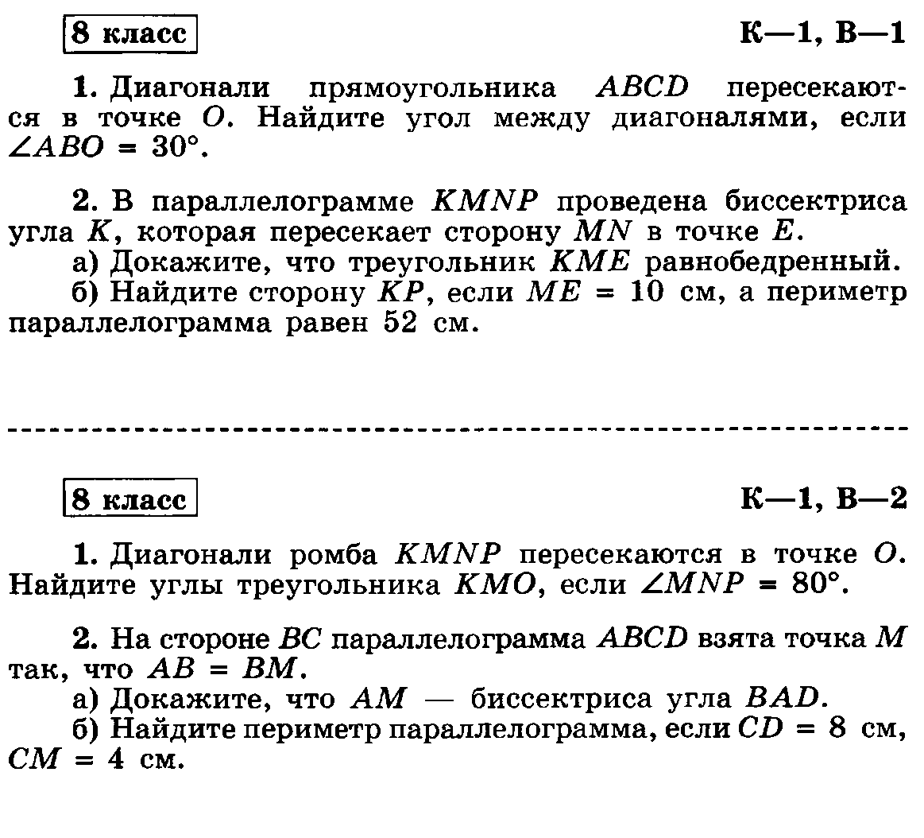

Контрольная работа № 2
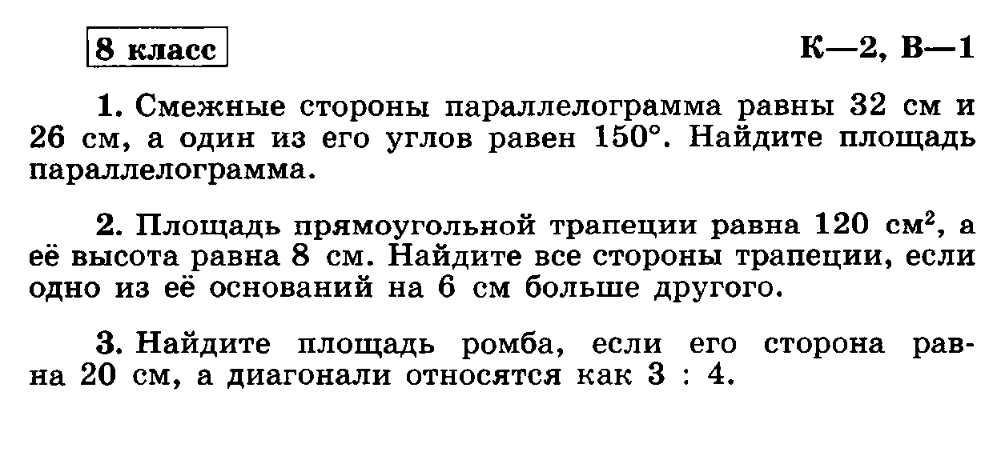
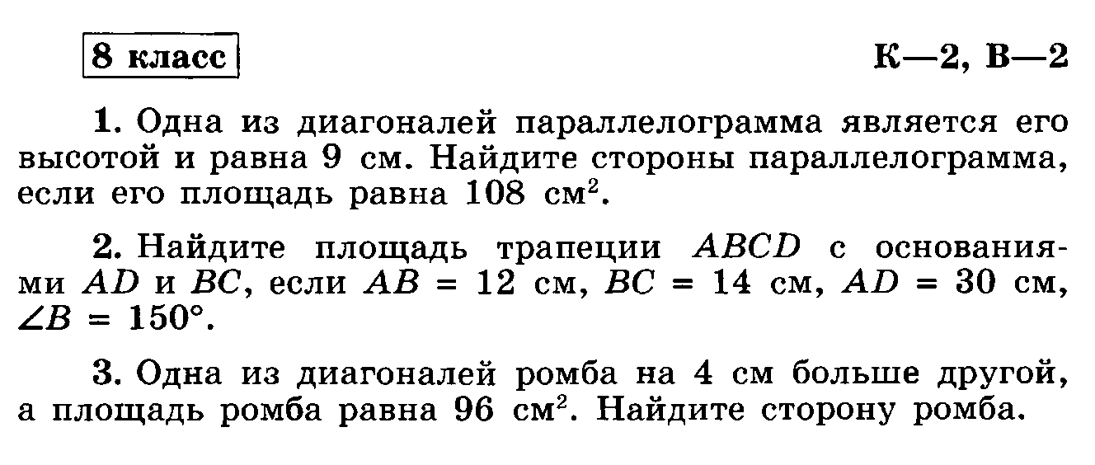
Контрольная работа № 3
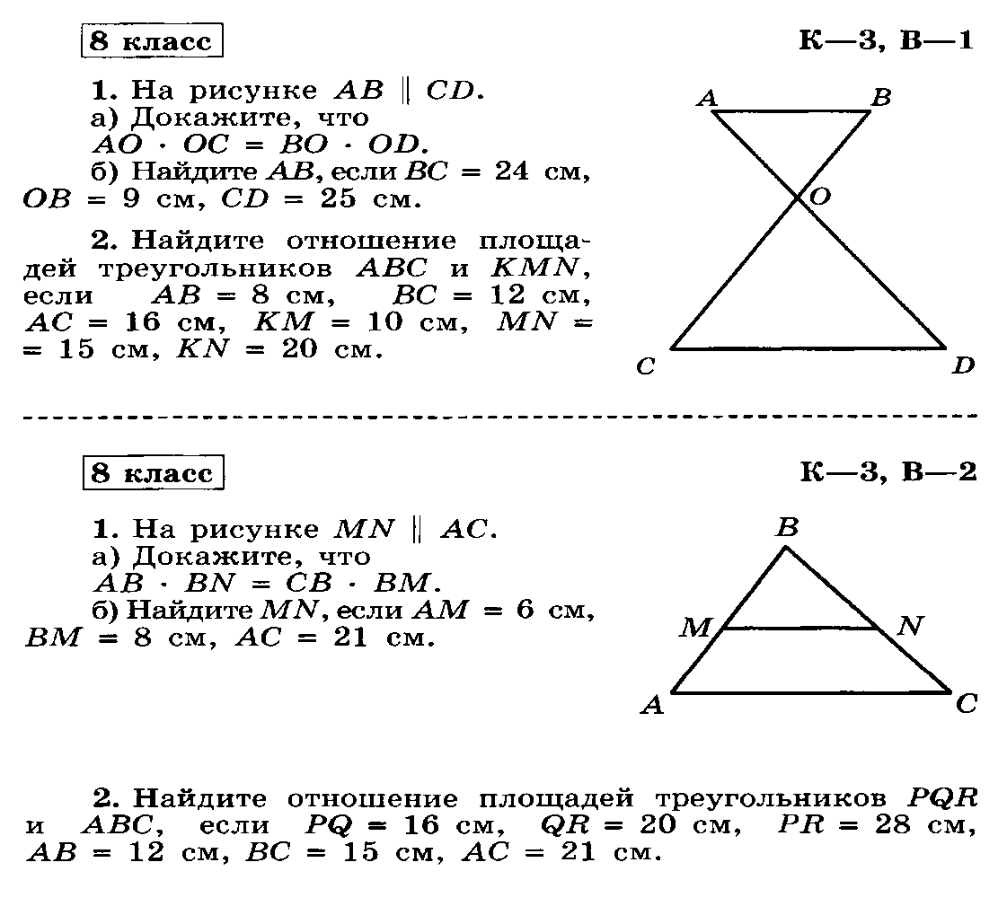
Контрольная работа № 4
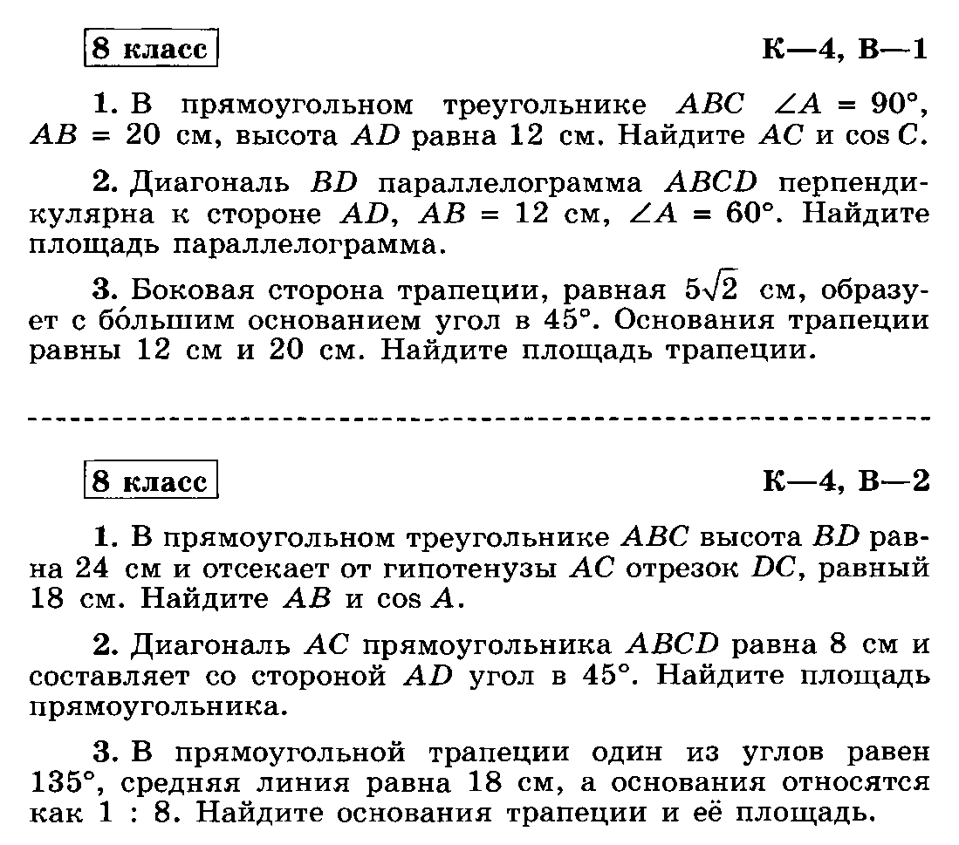
Контрольная работа № 5
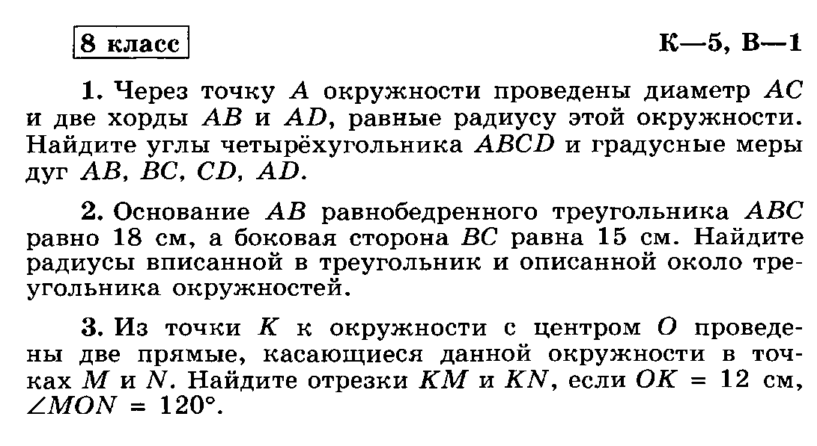
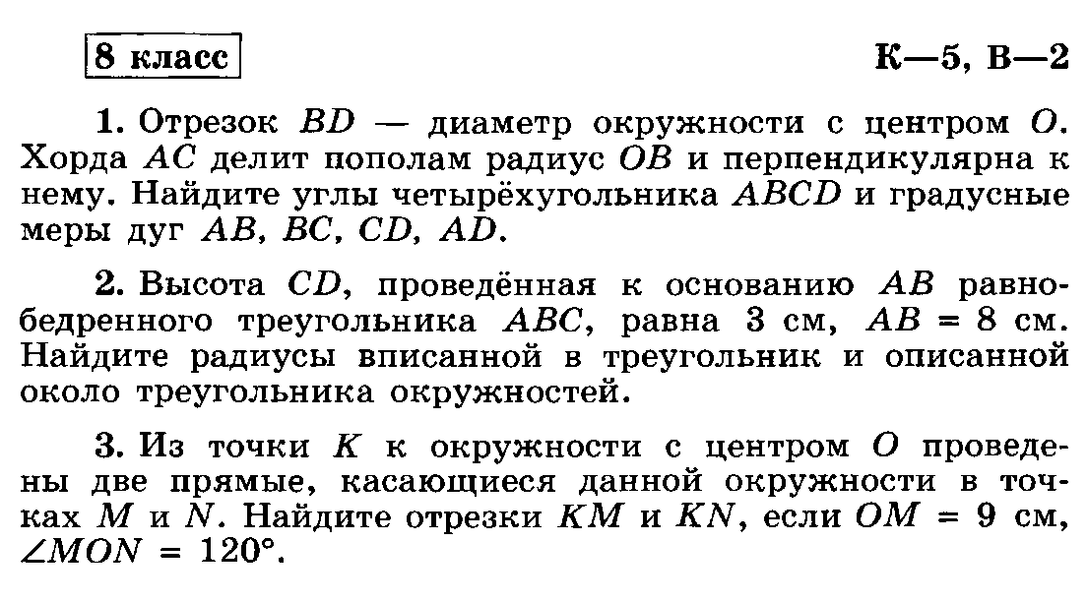

Контрольная работа № 6

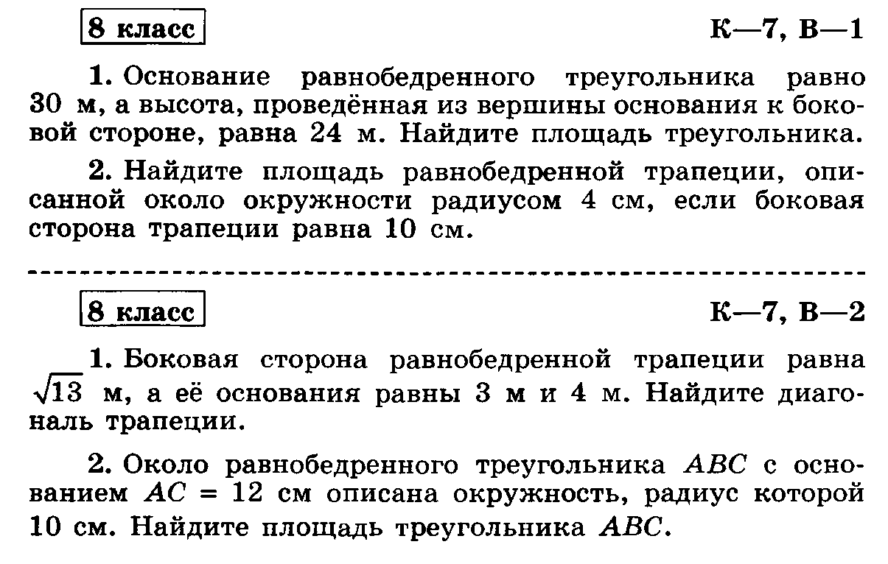

УМК обучающегося

- Л. С. Атанасян и др. Геометрия. Учебник для 7-9 классов.
«Просвещение». 2014.
- электронное приложение к ученику Геометрия 7-9;

УМК учителя
- Л. С. Атанасян и др. Геометрия. Учебник для 7-9 классов.
«Просвещение». 2007.
- Б. Г. Зив. Дидактические материалы по геометрии для 9 класса.
«Просвещение». 2007.
- электронное приложение к ученику Геометрия 7-9;
- Изучение геометрии в 7-9 классах. Методические рекомендации
к учебнику.

УМК учителя:

- Л. С. Атанасян и др. Геометрия. Учебник для 7-9 классов.
«Просвещение». 2014.;
- Электронное приложение к учебнику;
- Л. С. Атанасян и др. Примерное планирование учебного материала. Контрольные работы. «Просвещение» 2008.
- Изучение геометрии в 7-9 классах. Методические рекомендации к учебнику.

Интернет-ресурсы:
1. www. edu - "Российское образование" Федеральный портал.
2. www. school.edu - "Российский общеобразовательный портал".
3. www.school-collection.edu.ru/ Единая коллекция цифровых образовательных ресурсов
4. www.mathvaz.ru - дocье школьного учителя математики
5. www.it-n.ru "Сеть творческих учителей"
6. www .festival.1september.ru Фестиваль педагогических идей "Открытый урок"

